**Laboratoire 2**

But: Ce laboratoire permet d’amorcer la reconnaissance d’information dans l’image via des teintes de gris.

1. **Ajouter une classe CTraitement qui contiendra les méthodes de ce laboratoire. Commencez par y extraire la fonctionnalité qui dessine une croix faite au dernier lab.**
2. **Ajouter une option pour convertir l’image entrée en teintes de gris.**
3. **Ajouter une option permettant de localiser un objet rond sur une image arrêtée en teintes de gris en marquant d’une petite croix blanche son centre (pour l’instant, choisissez manuellement (menu en ligne de commande) un seuil qui permettra cette reconnaissance).**

**Seuillage automatique**

1. **Écrire une fonction qui calcule le niveau de seuil automatique à partir d'une ligne sélectionnée.**

Sélection de la ligne:

Lorsque vous enfoncez le bouton de gauche de la souris on retient la position x, y et tout en maintenant le bouton enfoncé on retient la position x, y lorsque le bouton de gauche est relâché. Ces deux coordonnées servent à tracer une ligne sur le contrôle seulement (pas en mémoire de l'image). Le premier y et la distance entre les deux x serviront au Seuillage Automatique.

Seuillage Automatique:

Créer un nouveau dialogue qui affiche un graphique des intensités de niveau de gris de la ligne sélectionnée. On calcule les intensités minimum et maximum rencontrés ainsi que le niveau de seuil (valeur centrale) et on les affiches. Ce niveau de seuil sera utilisé par toutes les fonctions qui en ont besoin.

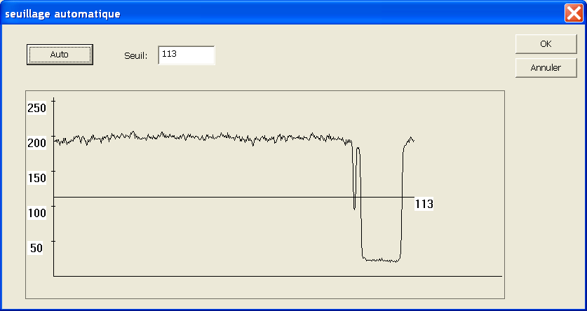

Le graphique est généré par OpenCV. L'abscisse contient la position des pixels de la ligne et l'ordonnée les intensités de gris rencontrés. Lorsque vous fermez ce dialogue, la valeur du seuil automatique s'inscrit dans une boîte d'édition du dialogue principal.

1. **Ajouter une option au menu permettant de tracer en blanc le contour d'une forme connexe quelconque mais uniformément foncé d'une image arrêtée.**
2. **Détermination du centre et de l'orientation en angle d'un rectangle.**

Règles à respecter:

* L'objet doit apparaître en entier dans la scène avant la prise de l'image;
* Afficher sur les quatre coins du rectangle des croix blanches.
* L'orientation du rectangle en degrés apparaît dans une boîte d'édition et une croix blanche apparaît au centre du rectangle dans l'image.

Ex: 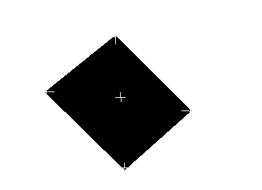angle 45°